COLÉGIO SANTA DOROTÉIA
DISCIPLINA : GEOGRAFIA
SÉRIE: 8º ANO
PROFESSORA: ADRIANA GALVÃO
ATIVIDADE VIRTUAL- TÓPICO 4
1º) Assinale a alternativa que aponta todas as zonas climáticas da Terra:
a) zona temperada ártica, zona polar antártica, zona intertropical
b) zona temperada norte, zona temperada sul, zona temperada intertropical
c) zona latitudinal, zona cardinal, zona polar atlântica
d) zona glacial ártica, zona glacial antártica, zona glacial polar
e) zona temperada sul, zona intertropical, zona temperada norte.
2º) As zonas climáticas da Terra estão distribuídas de acordo com as faixas de latitude, ou seja, a incidência de luz e calor. Essas faixas apresentam diferentes tipos climáticos. Marque a alternativa que indica países que se encontram na zona temperada:
a) Brasil, Argentina, Japão;
b) Canadá, Argentina, Japão;
c) Alemanha, França, Etiópia;
d) Rússia, Índia, Egito;
e) Nova Zelândia, Bolívia, Angola.
3º) Existem vários blocos econômicos, alguns deles reúnem somente países de um mesmo continente e outros, numa tentativa de maximizar as relações comercias globais, são integrados por nações de várias partes do planeta. São exemplos de blocos econômicos, exceto:
a) União Europeia
b) Mercosul
c) Nafta
d) BRIC
e) Apec
4º) O mapa a seguir apresenta quatro países sul-americanos destacados, essas nações compõem um bloco econômico, que é:
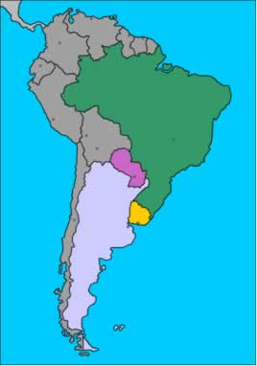
a) Nafta
b) Caricom
c)Mercosul
d) Alca
e) Comunidade Andina5º)
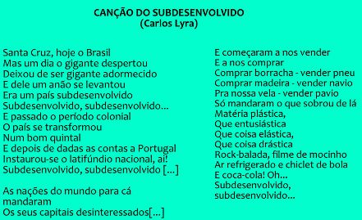
A música faz uma crítica à condição de subdesenvolvido pela qual perpassa o Brasil. Sobre essa questão, assinale a alternativa INCORRETA:
a) Pode-se afirmar que a condição de subdesenvolvimento e dependência econômica do Brasil tem raízes históricas relacionadas, principalmente, à colonização.
b) No trecho “as nações do mundo para cá mandaram os seus capitais desinteressados” faz referência ao Plano Marshall, realizado pelos Estados Unidos para ajudar os países durante a Guerra Fria.
c) O verso “começaram a nos vender e a nos comprar” pode ser entendido como uma referência ao processo de privatização ocorrido no Brasil com maior força no século XX.
d) No verso “só mandaram o que sobrou de lá”, o autor faz uma crítica à Divisão Internacional do Trabalho, em que os países desenvolvidos exportam as empresas e mercadorias, mas não os seus capitais e tecnologias.
6º) Analise as informações abaixo:
I. Predomínio do setor primário nas atividades produtivas;
II. Industrialização realizada por empresas estrangeiras;
III. Balança comercial constantemente favorável;
IV. Dependência tanto econômica quanto tecnológica.
Dentre as afirmações acima, podemos considerar como característica dos países subdesenvolvidos:
a) Apenas a afirmativa I
b) Apenas as afirmativas I e II
c) Apenas as afirmativas III e IV
d) Apenas as afirmativas I, II e IV
e) Todas as afirmativas.
7º) O mundo é atualmente dividido entre países do Norte e países do Sul. Sobre essa divisão, assinale a alternativa correta:
a) A divisão Norte-Sul não se trata de dividir o mundo em dois hemisférios, mas em ordenar a diferenciação entre os países ricos (majoritariamente localizados no Sul) e os países pobres (majoritariamente localizados no Norte).
b) O norte se caracteriza por ter um PIB (Produto Interno Bruto) superior ao dos países do Sul, entretanto, as desigualdades sociais e os índices de miséria são mais acentuados.
c) A inclusão da Austrália e da Nova Zelândia no eixo dos países do Norte é errônea, uma vez que esses países pertencem ao Hemisfério Sul.
d) A desigualdade mundial fica latente quando se observa que os países do Norte detêm 60% da riqueza mundial e apenas 26% da população total do globo terrestre.
e) A divisão Norte-Sul é imutável, não havendo possibilidades de nenhuma nação subdesenvolvida se tornar desenvolvida e vice-versa.
Respondam a atividade de acordo com o estudo do tópico 4, responder as páginas 39, 42 e 43.
Obs: Fiquem atentos as atividades que o GGE vai postar, bem como vídeo aulas também.

